FICHAS TÉCNICAS

KIT- PERSONAL, útiles escolares
Nota 1. El kit está diseñado para ser entregado a un solo estudiante

Nota 2. Las fichas técnicas contienen las características técnicas de cada uno de los elementos que componen las dotaciones pedagógicas. Es posible que las medidas de algunos de estos elementos puedan variar de acuerdo con la disponibilidad que exista en el mercado, en todo caso la variación de sus medidas no podrá superar el 10% de lo especificado en la ficha técnica y se deberá aprobar en mesa técnica su ajuste por parte del Ministerio de Educación Nacional. Este criterio de flexibilización solo aplica para dimensiones, no para cantidades.

Nota 3. En casos excepcionales y bajo la debida justificación, la supervisión o interventoría podrá autorizar realizar sustitutos de elementos previa autorización del Ministerio de Educación Nacional. Para esto, se deberá presentar la propuesta junto con la ficha técnica del elemento sustituto para que la supervisión o interventoría emitan concepto integral (técnico, jurídico, contable, financiero y administrativo) y con esto la entidad pueda determinar la pertinencia pedagógica de realizar el cambio o no.

KIT PARA BENEFICIARIOS

ELEMENTO | FICHA TÉCNICA | EMPAQUE
Lápiz No 2 HB | 1 | UNIDAD
Taja lápiz | 2 | UNIDAD
Bolígrafo | 3 | UNIDAD
Borrador lápiz | 4 | UNIDAD
Caja de colores | 5 | CAJA X 12
Cuaderno cuadriculado | 6 | UNIDAD
Cuaderno rayado | 7 | UNIDAD
Pegante en barra | 8 | UNIDAD
Juego de temperas de 6 unidades con paleta y pincel | 9 | KIT
Cartuchera | 10 | UNIDAD
Regla plásticas | 11 | UNIDAD
Morral en lona con logos de entidades | 12 | UNIDAD
Plastilina | 13 | Caja x 12

El KIT-PERSONAL, útiles escolares, se compone de los siguientes elementos:

Todos los elementos relacionados anteriormente por kit, deben venir organizados en un solo empaque que garantice la protección de todos los elementos. En las siguientes fichas técnicas, se describen las características de calidad de cada elemento:

Ficha técnica No. 1 |  | Lápiz No. 2HB
Elemento análogo | N/A | Categoría general | Material pedagógico
Elemento análogo | N/A | Clasificación | 10 a 18 años
Elemento análogo | N/A | Categoría | Papelería
Imagen |  | Descripción y uso
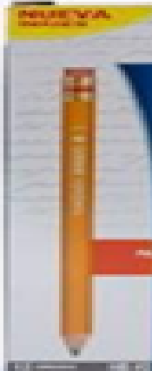 |  | Es un cilindro delgado generalmente de madera y grafito, con el fin de hacer trazos y marcas sobre superficies como el papel, madera, entre otros.
 |  | Especificaciones técnicas
 |  | Largo | 17 a 20 | Cm
 |  | Diámetro cuerpo | 0.7 a 1 | Cm
 |  | Material | Madera y grafito
 |  | Color | Grafito
 |  | Contenido mínimo | Paquete de dos (2) unidades
 |  | Vida útil mínima | Material fungible
Requerimientos técnicos
Paquete de dos (2) unidades de mina negra. Resistente y duradero, garantiza que su barril no se abre, ni se astilla. Posee mina de grafito 2hb. Puede ser triangular o hexagonal. borrador resistente a manchado 100 % libre de látex mantiene sus superficies limpias.
Código UNSPSC 60121518, 44121706
Nota: las imágenes son de referencia, el elemento puede tener unas características similares, siempre y cuando cumpla o mejore las especificaciones técnicas.
Requerimientos de seguridad
En material no tóxico ni nocivo.
Requerimientos de salubridad
Todos los materiales deben ser nuevos, visiblemente limpios y libres de infestaciones.

Ficha técnica No. 2 |  | Tajalápiz metalico
Elemento análogo | N/A | Categoría general | Material pedagógico
Elemento análogo | N/A | Clasificación | 10 a 18 años
Elemento análogo | N/A | Categoría | Papelería
Imagen |  | Descripción y uso
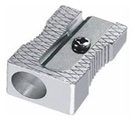 |  | Sacapuntas o afilalápices, es una maquinilla que se utiliza para afilar la madera y la punta de grafito de los lápices y colores escolares.
 |  | Especificaciones técnicas
 |  | Alto | 2.5 | Cm
 |  | Ancho | 1.5 | Cm
 |  | Material | Metal
 |  | Color | Metálico
 |  | Contenido mínimo | Unidad
 |  | Vida útil mínima | 3 años
Requerimientos técnicos
Unidad. Metálico, de aprox. 2.5 cm x 1.5 cm, la cuchilla de acero inoxidable, tornillo, de alta durabilidad.
Código UNSPSC 44121619
Nota: las imágenes son de referencia, el elemento puede tener unas características similares, siempre y cuando cumpla o mejore las especificaciones técnicas.
Requerimientos de seguridad
En material no tóxico ni nocivo
Requerimientos de salubridad
Todos los materiales deben ser nuevos, visiblemente limpios y libres de infestaciones.

Ficha técnica No. 3 |  | Bolígrafo
Elemento análogo | N/A | Categoría general | Material pedagógico
Elemento análogo | N/A | Clasificación | 10 a 18 años
Elemento análogo | N/A | Categoría | Papelería
Imagen |  | Descripción y uso
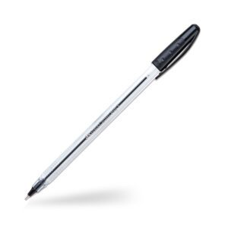 |  | Tubo de plástico, metal o aleaciones de distintos plásticos o metales que contiene la tinta y que tiene, en un extremo, la punta de escritura, que engarza una pequeña esfera o bola, de la que toma el nombre, y que sirve para regular la salida de tinta al papel
 |  | Especificaciones técnicas
 |  | Largo | 17 a 20 | Cm
 |  | Diámetro cuerpo | 0.7 a 1 | Cm
 |  | Material | Plástico
 |  | Color | negro
 |  | Contenido mínimo | unidad
 |  | Vida útil mínima | Material fungible
Requerimientos técnicos
unidad. Resistente y duradero, garantiza que su barril no se abre.
Código UNSPSC 44121701
Nota: las imágenes son de referencia, el elemento puede tener unas características similares, siempre y cuando cumpla o mejore las especificaciones técnicas.
Requerimientos de seguridad
En material no tóxico ni nocivo.
Requerimientos de salubridad
Todos los materiales deben ser nuevos, visiblemente limpios y libres de infestaciones.

Ficha técnica No. 4 |  | Borrador lápiz
Elemento análogo | N/A | Categoría general | Material pedagógico
Elemento análogo | N/A | Clasificación | 10 a 18 años
Elemento análogo | N/A | Categoría | Papelería
Imagen |  | Descripción y uso
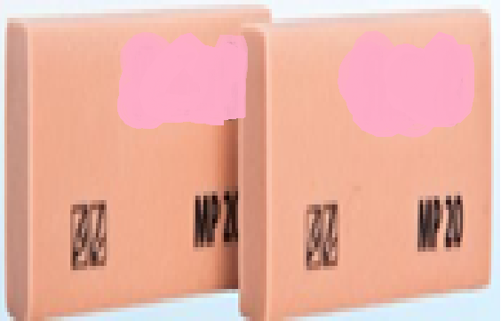 |  | Borrador miga de pan, con derivados de aceite vegetal que proporciona borrados limpios y suaves. Para línea escolar, universitaria y profesional
 |  | Especificaciones técnicas
 |  | Alto | 2 | Cm
 |  | Largo | 5.5 | Cm
 |  | Ancho | 1 | Cm
 |  | Material | Sintético
 |  | Color | Variados
 |  | Contenido | Unidad
 |  | Vida útil mínima | Fungible
Requerimientos técnicos
Unidad borrador de miga de pan. Borrado en grafito en toda clase de papel.
Código UNSPSC 44121804
Nota: las imágenes son de referencia, el elemento puede tener unas características similares, siempre y cuando cumpla o mejore las especificaciones técnicas.
Requerimientos de seguridad
En material no tóxico ni nocivo
Requerimientos de salubridad
Todos los materiales deben ser nuevos, visiblemente limpios y libres de infestaciones.

Ficha técnica No. 5 |  | Caja de colores
Elemento análogo | N/A | Categoría general | Material pedagógico
Elemento análogo | N/A | Clasificación | 6 a 18 años
Elemento análogo | N/A | Categoría | Papelería
Imagen |  | Descripción y uso
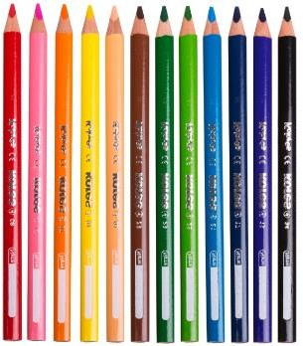 |  | Es un cilindro delgado generalmente de madera y con un alma de colores diferentes cada uno, con el fin de hacer trazos y marcas sobre superficies como el papel, madera, entre otros.
 |  | Especificaciones técnicas
 |  | Largo | 17 a 20 | Cm
 |  | Diámetro cuerpo | 0.7 a 1 | Cm
 |  | Material | Madera
 |  | Color | Variados
 |  | Contenido mínimo | Caja por 12
 |  | Vida útil mínima | Material fungible
Requerimientos técnicos
Caja por 12 lápices de colores primarios, secundarios y otros, mina blanda entre 3 a 4 mm de diámetro, aprox. 17 a 20 cm de largo, diámetro del cuerpo de 0.7 a 1 cm, gran resistencia, mejor cobertura y duración, no tóxico, lavable, que no manche ni las manos y ni la ropa.
Código UNSPSC 44121707
Nota: las imágenes son de referencia, el elemento puede tener unas características similares, siempre y cuando cumpla o mejore las especificaciones técnicas.
Requerimientos de seguridad
En material no tóxico ni nocivo.
Requerimientos de salubridad
Todos los materiales deben ser nuevos, visiblemente limpios y libres de infestaciones.

Ficha técnica No. 6 |  | Cuaderno Cuadriculado
Elemento análogo | N/A | Categoría general | Material pedagógico
Elemento análogo | N/A | Clasificación | 6 a 18 años
Elemento análogo | N/A | Categoría | Papelería
Imagen |  | Descripción y uso
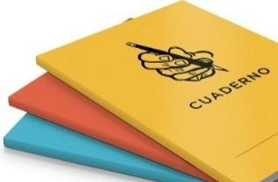 |  | Cuaderno cosido, de 100 páginas cuadriculadas.  Útiles escolares para el trabajo en el aula
 |  | Especificaciones técnicas
 |  | Medidas | 20 x 22,8 | Cm
 |  | Material | Papel
 |  | Contenido mínimo | 1 unidad
 |  | Vida útil mínima | Material fungible
Requerimientos técnicos
1 unidad de cuaderno cosidos cuadriculados.
Un útil escolar indispensable para cualquier niño que esté en etapa de aprendizaje.
Código UNSPSC 14111514
Nota: Las imágenes son de referencia, el elemento puede tener unas características similares, siempre y cuando cumpla o mejore las especificaciones técnicas.
Requerimientos de seguridad
En material no tóxico ni nocivo.
Requerimientos de salubridad
Todos los materiales deben ser nuevos, visiblemente limpios y libres de infestaciones.

Ficha técnica No. 7 |  | Cuaderno Rayado
Elemento análogo | N/A | Categoría general | Material pedagógico
Elemento análogo | N/A | Clasificación | 6 a 18 años
Elemento análogo | N/A | Categoría | Papelería
Imagen |  | Descripción y uso
Cuaderno cosido, de 100 páginas Rayadas.
Útiles escolares para el trabajo en el aula

 |  | Especificaciones técnicas
 |  | Medidas | 20 x 22,8 | Cm
 |  | Material | Papel
 |  | Contenido mínimo | 1 UNIDAD
 |  | Vida útil mínima | Material fungible
Requerimientos técnicos
1 UNIDAD de cuadernos cosidos rayados.
Un útil escolar indispensable para cualquier niño que esté en etapa de aprendizaje.
Código UNSPSC 14111514
Nota: Las imágenes son de referencia, el elemento puede tener unas características similares, siempre y cuando cumpla o mejore las especificaciones técnicas.
Requerimientos de seguridad
En material no tóxico ni nocivo.
Requerimientos de salubridad
Todos los materiales deben ser nuevos, visiblemente limpios y libres de infestaciones.

Ficha técnica No. 8 |  | Pegante en barra
Elemento análogo | N/A | Categoría general | Material pedagógico
Elemento análogo | N/A | Clasificación | 11 a 16 años
Elemento análogo | N/A | Categoría | Papelería
Imagen |  | Descripción y uso
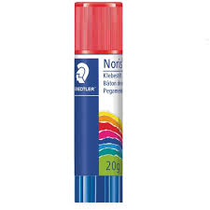 |  | Es un adhesivo sin disolventes, ideal para pegado en seco de papel, cartón y fotos.
 |  | Especificaciones técnicas
 |  | Alto | N/A | Cm
 |  | Ancho | N/A | Cm
 |  | Material | PVA
 |  | Color | Blanco
 |  | Contenido mínimo | Unidad
 |  | Vida útil mínima | 3 años
Requerimientos técnicos
Pegante seco en unidad. De color blanco, de aprox. 40 grs., tubo de plástico con tapa y base de rosca que facilite el uso adecuado de su contenido, con excelente adherencia en papel, cartón, tejidos, fotos, sobres etiquetas, etc.
Código UNSPSC 31201610
Nota: las imágenes son de referencia, el elemento puede tener unas características similares, siempre y cuando cumpla o mejore las especificaciones técnicas.
Requerimientos de seguridad
En material no tóxico ni nocivo
Requerimientos de salubridad
Todos los materiales deben ser nuevos, visiblemente limpios y libres de infestaciones.

Ficha técnica No. 9 |  | KIT TEMPERA
Elemento análogo | N/A | Categoría general | Material pedagógico
Elemento análogo | N/A | Clasificación | 10 a 18 años
Elemento análogo | N/A | Categoría | Artes
Imagen |  | Descripción y uso
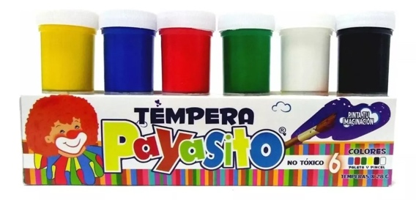 |  | Pintura al agua de colores surtidos diseñada para actividades escolares, artísticas y recreativas. Se utiliza principalmente para colorear y decorar en superficies como papel, cartón y madera, ofreciendo un acabado opaco y uniforme..
 |  | Especificaciones técnicas
 |  | Alto | N/A | Cm
 |  | Ancho | N/A | Cm
 |  | Material | Pigmentos, agua, aglutinantes y aditivos no tóxicos
 |  | Color | Variados
 |  | Contenido mínimo | Caja por 6 unidades cada una de 20 CC., más un pincel y una paleta para mezclar.
 |  | Vida útil mínima | Material fungible
Requerimientos técnicos
Pintura al agua que tiene base en resina acrílica de avanzada tecnología. No es tóxica, está libre de solventes derivados del petróleo y no produce reacción química. Colores surtidos. Caja por 6 unidades cada una de 20 CC, más un pincel y una paleta para mezclar.
Código UNSPSC 60121001, 60121200
Nota: las imágenes son de referencia, el elemento puede tener unas características similares, siempre y cuando cumpla o mejore las especificaciones técnicas.
Requerimientos de seguridad
En material no tóxico ni nocivo
Requerimientos de salubridad
Todos los materiales deben ser nuevos, visiblemente limpios y libres de infestaciones.

Ficha técnica No. 10 |  | Cartuchera
Elemnto análogo | N/A | Categoría general | Material pedagógico
Elemnto análogo | N/A | Clasificación | 5 a 18 años
Elemnto análogo | N/A | Categoría | Artes
Imagen |  | Descripción y uso
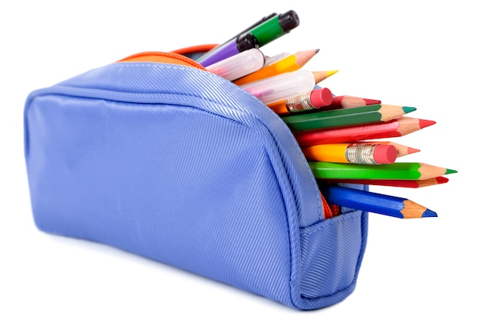 |  | Recipiente que se utiliza para llevar materiales de trabajo escolar como lápices, esferos, marcadores, borradores etc.
 |  | Especificaciones técnicas
 |  | Alto | N/A | Cm
 |  | Ancho | N/A | Cm
 |  | Material | Lona, tela
 |  | Color | Variados
 |  | Contenido mínimo | Unidad
 |  | Vida útil mínima | 3 años
Requerimientos técnicos
Unidad de una cartuchera hecha en lona, tela u otros materiales sintéticos que sirve para guardar materiales de trabajo escolar como lápices, esferos, marcadores, borradores etc.
Código UNSPSC 53121601
Nota: las imágenes son de referencia, el elemento puede tener unas características similares, siempre y cuando cumpla o mejore las especificaciones técnicas.
Requerimientos de seguridad
En material no tóxico ni nocivo
Requerimientos de salubridad
Todos los materiales deben ser nuevos, visiblemente limpios y libres de infestaciones.

Ficha técnica No. 11 |  | REGLA
Elemento análogo | N/A | Categoría general | Material pedagógico
Elemento análogo | N/A | Clasificación | 5 a 18 años
Elemento análogo | N/A | Categoría | Artes
Imagen |  | Descripción y uso
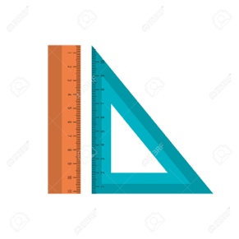 |  | Herramientas de medición y trazo de líneas
 |  | Especificaciones técnicas
 |  | Material | Plástico
 |  | Color | Variados
 |  | Contenido mínimo | Contiene:  1 regla de 30 cm, material en plástico, colores surtidos, tipo plana.  .
 |  | Vida útil mínima | 3 años
Requerimientos técnicos
UNIDAD DE regla de 30 cm, material en plástico, colores surtidos, tipo plana.
Nota: las imágenes son de referencia, el elemento puede tener unas características similares, siempre y cuando cumpla o mejore las especificaciones técnicas.
Requerimientos de seguridad
En material no tóxico ni nocivo
Requerimientos de salubridad
Todos los materiales deben ser nuevos, visiblemente limpios y libres de infestaciones.

Ficha técnica No. 12 |  | Morral
Elemento análogo: | N/a | Categoría general | Material pedagógico
Elemento análogo: | N/a | Clasificación | Grupo de edad 3 a 17 años
Elemento análogo: | N/a | Categoría | Maletas
Imagen |  | Descripción y uso
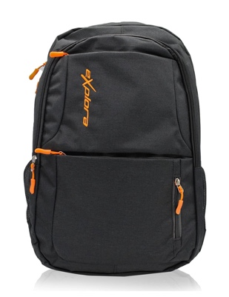 |  | Utensilio que se utiliza para guardar materiales necesarios en las actividades escolares como cuadernos, lápices, reglas, colores etc.
 |  | Especificaciones técnicas
 |  | Medidas | 43X29 | Cm
 |  | Ancho máximo | NA | Cm
 |  | Material | lona
 |  | Color | Colores variados
 |  | Contenido | Unidad
 |  | Vida útil mínima | 3 - 5 | Años
Requerimientos técnicos
Unidad cuyas características son: bolsillo frontal grande, con cierre en corredera, bolsillo lateral porta termo en malla, bolsillo interno acolchado para portátil con seguro en reata de una pulgada con velcro, espaldar acolchado, manijas traseras acolchadas con reata y trabillas de una pulgada ajustables (Largo), logos bordados, bolsillo frontal
grande, material Lona
Código UNSPSC 53121603
Nota: las imágenes son de referencia, el elemento puede tener unas características similares, siempre y cuando cumpla o mejore las especificaciones técnicas.
Requerimientos de seguridad
Cada morral debe ser elaborado en material no tóxico ni nocivo, con material resistente a la manipulación y que soporte las tensiones debidas al uso.
Requerimientos de salubridad
Se debe poder limpiar y desinfectar con todos los agentes de limpieza de uso comercial.
Todos los materiales deben ser nuevos, visiblemente limpios y libres de infestaciones.

Ficha técnica No. 13 |  | Plastilina
Elemento análogo | N/A | Categoría general | Material pedagógico
Elemento análogo | N/A | Clasificación | 5 a 11 años
Elemento análogo | N/A | Categoría | Artes
Imagen |  | Descripción y uso
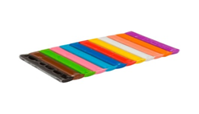 |  | La plastilina es un material plástico empleado para modelar, de colores variados, compuesto de sales de calcio, vaselina y otros compuestos alifáticos, principalmente ácido esteárico y es apto para el uso de los niños.
 |  | Especificaciones técnicas
 |  | Alto | 17 | Cm
 |  | Ancho | N/A | Cm
 |  | Material | Sales de calcio, vaselina, compuestos alifáticos.
 |  | Color | Variados
 |  | Contenido mínimo | Caja por 12 barras
 |  | Vida útil mínima | 3 años
Requerimientos técnicos
Caja por 12 barras de colores primarios, secundarios y otros, de 17 cm de largo, de consistencia blanda, para moldear, reutilizable, que no se seque al estar expuesta al aire libre, no toxica, que no se adhiera a las manos, que no manche ni las manos ni la ropa.
Código UNSPSC 60124314
Nota: las imágenes son de referencia, el elemento puede tener unas características similares, siempre y cuando cumpla o mejore las especificaciones técnicas.
Requerimientos de seguridad
En material no tóxico ni nocivo

Requerimientos de salubridad
Todos los materiales deben ser nuevos, visiblemente limpios y libres de infestaciones.

